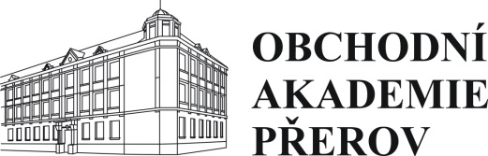

Obchodní akademie a Jazyková škola

s právem státní jazykové zkoušky, Přerov,

Bartošova 24, 750 11 Přerov
tel: 581 215 002, fax: 581 738 006, e-mail: info@oaprerov.cz

PŘIHLÁŠKA
do přípravného kurzu z matematiky a českého jazyka
pro žáky 9. tříd ZŠ
k přijímacím zkouškám na střední školu

Přihlášku odešlete do 28. 1. 2019 na výše uvedenou adresu.

Jméno a příjmení: _____________________________________

Adresa, tel., e-mail: _____________________________________

ZŠ žáka: _____________________________________

Kurzy se uskuteční:

- ve čtvrtek 14:15 – 15:45 h
Český jazyk
7. 2., 14. 2., 28. 2., 7. 3., 14. 3. 2019

- v pondělí 14:15 – 15:45 h
Matematika
4. 2., 11. 2., 25. 2., 4. 3., 11. 3. 2019

Přihlašuji se do přípravného kurzu (zaškrtněte):

□ z českého jazyka – 10 vyuč. hodin, cena Kč 500,--
□ z matematiky – 10 vyuč. hodin, cena Kč 500,--

Poplatek bude uhrazen v hotovosti v pokladně školy při zahájení kurzu.

……..…… …………………………..………………..
Datum Podpis zákonného zástupce

